Европейская экономическая комиссия

Комитет по внутреннему транспорту

Всемирный форум для согласования
правил в области транспортных средств

Рабочая группа по пассивной безопасности

Пятьдесят восьмая сессия
Женева, 8–11 декабря 2015 года
Пункт 10 предварительной повестки дня
Правила № 16 (ремни безопасности)

Предложение по дополнению 7 к поправкам серии 06
к Правилам № 16 (ремни безопасности)

Представлено экспертом от Европейской ассоциации поставщиков автомобильных деталей*

Воспроизведенный ниже текст был подготовлен экспертом от Европейской ассоциации поставщиков автомобильных деталей (КСАОД) в целях включения положений, касающихся нового приспособления для проверки наличия пространства для универсальных раскладных детских удерживающих систем (ДУС). В его основу положен документ без условного обозначения (GRSP-57-07-Rev.1), распространенный на пятьдесят седьмой сессии Рабочей группы по пассивной безопасности (GRSP). Изменения к существующему тексту Правил ООН № 16 выделены жирным шрифтом, а текст, подлежащий исключению, − зачеркнут.

I. Предложение

Пункт 8.3.6 изменить следующим образом:
«8.3.6 Любое место для сидения размера i должно допускать установку фиксирующих приспособлений детского удерживающего устройства ISOFIX «ISO/F2X» (B1), «ISO/R2» (D), «L1» (F) или «L2» (G) и соответствовать оценочному объему пространства для установки опоры, определенному в добавлении 2 к приложению 17.
Оценочный объем пространства для установки опоры …»
Приложение 17, добавление 2,
Пункт 4 изменить следующим образом:
«Классы размера и фиксирующие приспособления детских удерживающих систем ISOFIX
A − ISO/F3: Полноразмерная ДУС для детей младшего возраста, устанавливаемая по направлению движения
B − ISO/F2: ДУС уменьшенной высоты для детей младшего возраста, устанавливаемая по направлению движения
B1 − ISO/F2Х: ДУС уменьшенной высоты для детей младшего возраста, устанавливаемая по направлению движения
C − ISO/R3: Полногабаритная ДУС для детей младшего возраста, устанавливаемая против направления движения
D − ISO/R2: ДУС уменьшенной высоты для детей младшего возраста, устанавливаемая против направления движения
E − ISO/R1: ДУС для младенцев, устанавливаемая против направления движения
F − ISO/ L1: ДУС, устанавливаемая в боковом положении слева (переносная)
G − ISO/ L2: ДУС, устанавливаемая в боковом положении справа (переносная)
Масса конструкции фиксирующихся приспособлений, указанных ниже, должна составлять 5−15 кг и должна быть достаточно прочной и жесткой, чтобы соответствовать техническим требованиям.

Весовая категория | Размерный класс ISOFIX | Фиксирующее приспособление (ФПДУУ)
0 − до 10 кг | F | ISO/ L1
 | G | ISO/ L2
 | E | ISO/R1
0 ± до 13 кг | C | ISO/R3
 | D | ISO/R2
 | E | ISO/R1
Раздел 1.02I − 9−18 кг | A | ISO/F3
 | B | ISO/F2
 | B1 | ISO/ F2X
 | C | ISO/R3
 | D | ISO/R2
»

Пункт 4.7 изменить следующим образом:
«4.7 Развертка детской удерживающей системы, устанавливаемой в боковом направлении
Рис. 7
Габариты для бокового положения CRS – ISO/L1- КЛАСС РАЗМЕРА F
ISOFIX либо для ее «зеркального отображения» – ISO/L2 – КЛАСС
РАЗМЕРА G ISOFIX

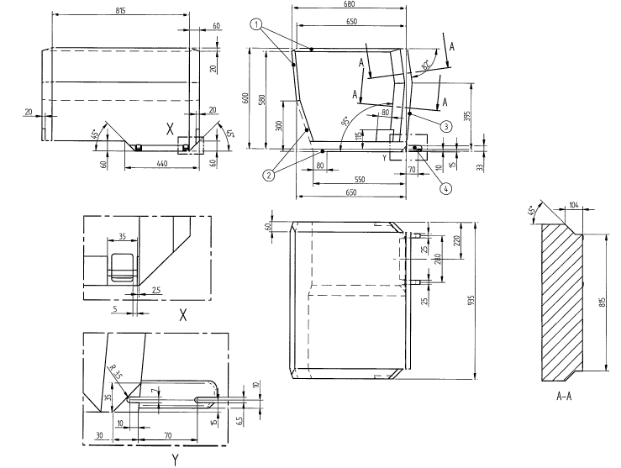

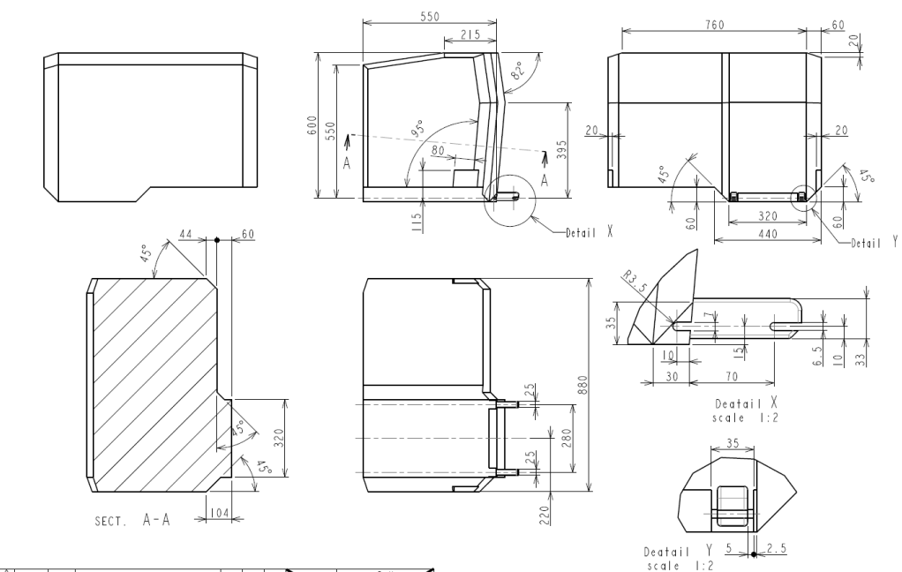

Спецификация
1 Ограничения степени свободы в направлении назад и вверх
2 Пунктиром...»
Приложение 17, добавление 3, таблица 2, изменить следующим образом:

«Таблица 2
Таблица с указанием содержащейся в руководстве по эксплуатации
транспортного средства информации о возможности установки детских удерживающих систем ISOFIX при различных положениях ISOFIX

Весовая  категория | Размерный класс | Зажимное приспособление | Положения ISOFIX на транспортном средстве
 |  |  | Переднее сиденье пассажиров | Заднее боковое сиденье | Заднее центральное сиденье | Промежуточное боковое сиденье | Промежуточное центральное сиденье | Другие  места  в автомобиле
Переносное сиденье | F | ISO/ L1
 | G | ISO/ L2
 |  | (1)
0 − до 10 кг | E | ISO/R1
 |  | (1)
0 ± до 13 кг | E | ISO/R1
 | D | ISO/R2
 | C | ISO/R3
 |  | (1)
I – 9−18 кг | D | ISO/R2
 | C | ISO/R3
 | B | ISO/F2
 | B1 | ISO/F2X
 | A | ISO/F3
 |  | (1)
II – 15−25 кг |  | (1)
III – 22−36 кг |  | (1)

(1) | = | В случае ДУС, на которых не указан класс размера ISO/XX (А−G) в отношении применимой весовой категории, изготовитель транспортного средства должен указать детскую(ие) удерживающую(ие) систему(ы) ISOFIX для конкретных транспортных средств, рекомендуемую(ые) для каждого положения.

Условные обозначения, подлежащие указанию в таблице выше

IUF | = | Пригодно для детских удерживающих систем ISOFIX универсальной категории, устанавливаемых по направлению движения и официально утвержденных для этой весовой группы
IL | = | Пригодно для конкретных детских удерживающих систем (ДУС) ISOFIX, указанных в прилагаемом перечне. Эти ДУС ISOFIX могут быть отнесены к следующим категориям: «для конкретных транспортных средств», «ограниченного использования» или к «полууниверсальной» категории.
X | = | Положение ISOFIX, не пригодное для детских удерживающих систем ISOFIX данной весовой категории и/или данного класса размера».

II. Обоснование

Включение недостающих встроенных креплений в Правила ООН № 129 (УДУС). Дополнительное подробное объяснение см. документ GRSP-58-01.

* В соответствии с программой работы Комитета по внутреннему транспорту на 2012−2016 годы (ECE/TRANS/224, пункт 94, и ECE/TRANS/2012/12, подпрограмма 02.4) Всемирный форум будет разрабатывать, согласовывать и обновлять правила в целях улучшения характеристик транспортных средств. Настоящий документ представлен в соответствии с этим мандатом.

